الجمـهورية الجــزائرية الديمقــراطية الشعــبية
متوسطة صابر عبد القادر – مدبر الجديدة- معسكر المدة : 10 ساعة
المستوى الأولى متوسط ﴿ اختبار الفصل الاول في مادة العلوم الفيزيائية والتكنولوجية ﴾ السنة الدراسية: 2023/2024
الاسم و اللقب:.......................... القسم:.................
* التمرين الأول: (06نقاط)
- أكمل الجدول التالي:

العنصر الكهربائي | المصباح | .............. | محرك كهربائي | .............. | .............. | ..............
رمزه النظامي |  | 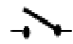 |  | 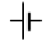 | 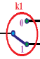 | 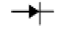
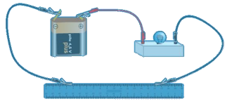
- اليك التركيبة التالية ( الوثيقة 01)
A B
- عند وضع الأجسام التالية بين النقطتين A و B .
- أكمل الجدول:
الوثيقة 01

الأجسام | الخشب | البلاستيك | غرافيت | ماء مقطر | الخزف | ماء البحر
حالة المصباح
الاستنتاج

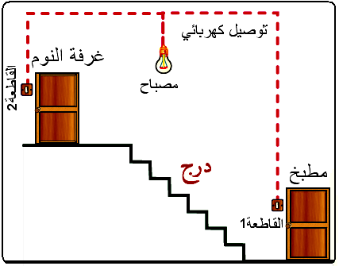

* التمرين الثاني: (06نقاط)
يمثل الشكل المقابل تركيبة موجودة في بيت مروى .
- ما نوع هذه الدارة الكهربائية؟
................................................................................
- أذكر مكانين أخرين نجد فيها هذا النوع من الدارات؟
...............................................................................
3- أرسم هذه الدارة برموز نظامية ؟
الوثيقة 02
- اكمل جدول الحقيقة؟

مخطط الدارة

وضعية (K₁) | وضعية (K₂) | حالة المصباح
1 | 0
1 | 1
0 | 1
0 | 0

الصفحة 1/2

*الوضعية الإدماجية : (08نقاط)

في ورشة العلوم الفيزيائية و التكنولوجيا أراد معاذ و زميله إنجاز دارة كهربائية تحتوي على مصباحين و محرك (الوثيقة 03 ) عند تركيبهم للدارة لاحظوا عدم توهج المصباحين وعدم دوران المحرك، ساعد الأصدقاء في الإجابة عما يلي :
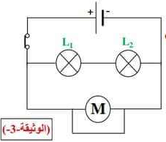
1 . ما هو سبب عدم توهج المصباحين وعدم دوران المحرك ؟
.................................................................................
2. ما اسم هذه الدارة ؟ وماهي الاثار الناجمة عنها ؟
..........................................................................................
.........................................................................................
.........................................................................................
الوثيقة 03
..........................................................................................

3. اعد رسم الدارة الكهربائية مع تحديد جهة مرور التيار الكهربائي مع الأخذ بعين الاعتبار الاحتياطات الأمنية اللازمة
لتجنب مثل هذا النوع من الدارات ؟

4. ما هي النصائح و الارشادات التي تقدمها لمعاذ لحماية العناصر و الأشخاص من أخطار التيار الكهربائي ؟
- ......................................................................................................................................
- ......................................................................................................................................
- ......................................................................................................................................
- ......................................................................................................................................

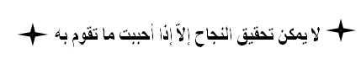

بالتــــــــوفيق | الصفحــــــــــــــــة 2/2 | أساتذة المادة

